**Análise espacial do desempenho dos alunos do ensino fundamental no Sul/Sudoeste de Minas Gerais**

**Alex Donizeti do Rosário[1]**

**Lincoln Frias[2]**

**Patrícia de Siqueira Ramos[3]**

1. **Introdução**

A educação é uma política pública central para o desenvolvimento de um país. Por isso, a preocupação com a qualidade da educação ofertada aos alunos tem mobilizado a sociedade em prol de uma melhoria constante no processo ensino-aprendizagem. O objetivo deste estudo é investigar se o desempenho dos alunos do ensino fundamental tende a ser semelhante em cidades próximas umas das outras. Serão analisadas as notas médias dos alunos do 5o ano das escolas municipais da mesorregião Sul/Sudoeste de Minas Gerais (SSM) na Prova Brasil de 2015 em língua portuguesa e matemática. Portanto, o objetivo é oferecer um retrato do desempenho dos alunos do Ensino Fundamental I (1o ao 5o ano), não incluindo as escolas estaduais, restringindo a análise apenas às escolas municipais.

1. **Material e métodos**

Esta pesquisa utilizou dados do *Atlas Brasil* (www.atlasbrasil.org.br) e da *Prova Brasil 2015* (portal.inep.gov.br/microdados). Eles foram tratados através da linguagem *Python* para o desenvolvimento da análise exploratória de dados espaciais (AEDE).

Do *Atlas Brasil* foram utilizadas as seguintes variáveis: nome do município, código da mesorregião do Sul/Sudoeste de Minas Gerais, taxa de frequência dos alunos de 6 a 14 anos, população total da faixa etária de 6 a 14 anos. Da *Prova Brasil* foram utilizados o nome do município e as médias das provas de língua portuguesa e de matemática, ambas do 5º ano, de cada escola municipal. Com base nessas informações, calculou-se a média por matéria das escolas municipais de cada município.

A AEDE foi utilizada para verificar a existência de *clusters* entre os municípios, o que pode indicar associação entre municípios vizinhos em relação ao rendimento dos alunos na Prova Brasil (SILVA; BORGES; PARRÉ, 2014)

Para calcular o I de Moran global, a principal medida de dependência espacial, foi utilizada a seguinte fórmula:

| $$I=\frac{n}{S_{0}}\frac{\sum_{i=1}^{n}{\sum_{j=1}^{n}{w_{ij}}}z_{i}z_{j}}{\sum_{i=1}^{n}{z_{i}^{2}}}$$ | (1) |
| --- | --- |

onde n representa o número de unidades analisadas, S0 indica o somatório dos pesos espaciais, wij representa os pesos espaciais padronizados na linha, zi são as observações em desvios da média e zj indica os vizinhos dessas observações medidos também em desvios da média. O I de Moran, na maioria das vezes, varia de -1 a +1. Um valor próximo de zero indica a ausência de autocorrelação espacial, enquanto que um valor negativo aponta para uma dissimilaridade entre as variáveis estudadas e um valor positivo revela a existência de similaridade (SILVA; BORGES; PARRÉ, 2014). O I de Moran global pode ainda ser decomposto no I de Moran *local*, um tipo de indicador local de autocorrelação espacial – também conhecido como LISA, a sigla em inglês (*local indicator of spatial autocorrelation*).

1. **Resultados e discussões**

A Figura 1 mostra a distribuição das notas em língua portuguesa e matemática nos municípios do SSM. Como se pode notar, a maioria dos municípios pontuação entre 220,67 a 235,30 em língua portuguesa. De acordo com o Instituto Nacional de Estudos e Pesquisas Educacionais Anísio Teixeira (INEP), isso coloca a região entre os níveis 4 e 5 de proficiência, de uma escala que vai de 0 a 9 (0 a 500 pontos) (BRASIL, 2011). Em matemática, predominam os municípios com média entre 235,48 a 250,82, o que faz com que a região está no nível 5 da escala de proficiência do INEP.

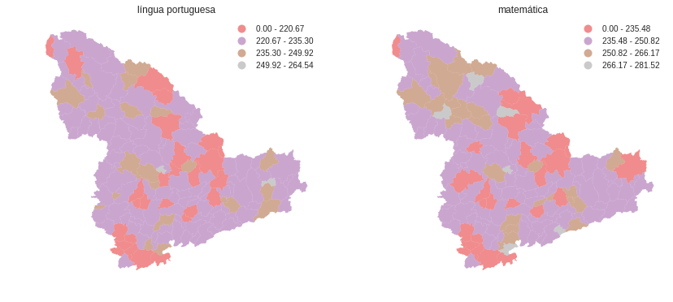

Figura 1: Média das notas da Prova Brasil, 5º ano, nos municípios do SSM em 2015, por disciplina.

Fonte: elaboração própria a partir dos dados da Prova Brasil.

Na prova Brasil 2015 de língua portuguesa, 5º ano, o índice médio nacional foi de 207,6, o de Minas Gerais foi 220,7 e o indicador da maioria dos municípios do SSM ficou entre 220,6 a 235,3 (INEP, 2016). Já em matemática, a média nacional foi 219,3, a média mineira foi 232,4, enquanto que a maior parte dos municípios da SSM ficou entre 235,48 a 250,82.​​​​​​​​​​​​​

O I de Moran global não foi significativo a a = 0,05 para nenhuma das duas variáveis (valor-p de 0,42 em língua portuguesa e 0,47 em matemática). Isso pode ser confirmado nos diagramas de dispersão da Figura 2, em que a inclinação da reta é próxima de zero e onde as observações estão dispersas por todos os quadrantes, indicando que não há evidências suficientes para rejeitar a hipótese de distribuição espacial aleatória das observações.

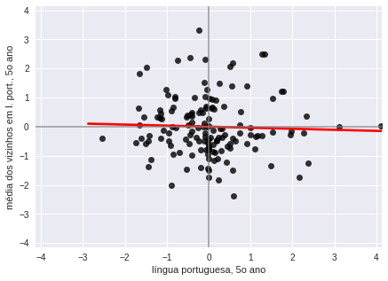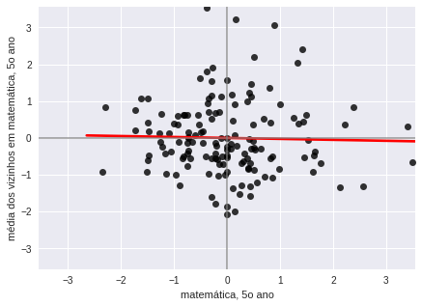

Figura 2: Diagrama de dispersão de Moran da Prova Brasil, 5o ano, em 2015, nos municípios do SSM, por disciplina (em desvios padrão).

Fonte: elaboração própria a partir dos dados da Prova Brasil.

Na figura 3 estão indicados os agrupamentos de municípios em que observa-se a distribuição dos municípios em agrupamentos na medida em que o I de Moran local tenha sido estatisticamente diferente da média de todos os valores da distribuição. Neste tipo de mapa as regiões em vermelho correspondem às áreas com valores altos cercadas por valores também altos (agrupamento alto-alto). As áreas em azul-escuro indicam o regiões municípios com valores baixos estão próximos a outros municípios com valores valores baixos (agrupamento baixo-baixo). Os locais em azul-claro (baixo-alto) e as áreas em vinho (alto-baixo) são pontos em que os municípios são vizinhos de municípios com valores diferentes dos seus.

O fato mais relevante nos mapas da figura 3 é que não há grandes agrupamentos, confirmando o que havia sido indicado pelo I de Moran global. Os destaques são apenas um pequeno agrupamento baixo-baixo em língua portuguesa e um também pequeno agrupamento, porém alto-alto, em matemática.

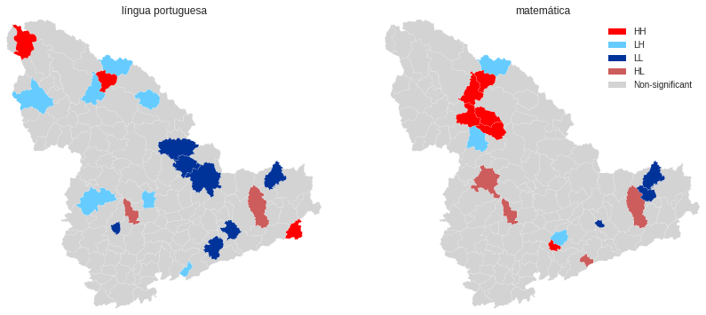

Figura 3: Agrupamentos do I de Moran local da Prova Brasil, 5o ano, 2015, nos municípios do SSM, por disciplina.

Fonte: elaboração própria a partir dos dados da Prova Brasil.

1. **Conclusão**

Neste estudo, através da AEDE, observou-se que não houve correlação espacial entre os municípios da SSM em relação às notas da Prova Brasil de língua portuguesa e de matemática do 5º ano do ensino fundamental I das escolas municipais, o que foi confirmado pela ausência de grandes agrupamentos espaciais de acordo com o I de Moran local.

1. **Referências**

[1] BRASIL. Câmara dos Deputados. **Constituição da República Federativa do Brasil, 1988.**

[2] ______. **Lei de diretrizes e bases da educação nacional:** Lei nº 9.394, de 20 de dezembro de 1996, que estabelece as diretrizes e bases da educação nacional. – 12. ed. Brasília: Câmara dos Deputados, Edições Câmara, 2016a.

[3] INEP (INSTITUTO NACIONAL DE ESTUDOS E PESQUISAS EDUCACIONAIS ANÍSIO TEIXEIRA). **Inep apresenta resultado da Prova Brasil 2015**, publicado em 08 de set. 2016**.** Disponível em: <http://www.brasil.gov.br/educacao/2016/09/inep-apresenta-resultados-da-prova-brasil-2015>. Acesso em 15 mar. 2017.

[4] SILVA, L. N. S.; BORGES, M. J.; PARRÉ, J. L. Distribuição Espacial da Pobreza no Paraná. **Revista de Economia**, v. 39, n. 3, p. 35-58, 2014.

1. Discente do Programa de Pós-Graduação em Gestão Pública e Sociedade da Universidade Federal de Alfenas (UNIFAL). E-mail: alex@bomdia.com.br
2. Professor, Unifal-MG, campus Varginha.
3. Professora, Unifal-MG, campus Varginha.